ОТЧЁТ
по результатам ИК- и ЯМР-спектроскопического анализа
образца buryak_shmurdyak_black
Параметр | Значение
Объект | Образец buryak_shmurdyak_black (паста чёрного цвета)
Методы | ИК-Фурье спектроскопия (НПВО, алмазный кристалл); ЯМР ¹H и ¹³C
Даты регистрации | ИК — 30.09.2026; ЯМР ¹H — 12.10.2026, ¹³C — 15.10.2026
Дата отчёта | 31.10.2026
Задача | Определить органическую основу, добавки и неорганический компонент; сравнить с ранее исследованными тиоколами
ЯМР | ¹H (600 МГц) и ¹³C (151 МГц), CDCl₃; в архиве ЯМР образец обозначен NVM-tk-BD

1. Краткие результаты
Оба метода независимо показывают одно и то же: образец не содержит тиокола, его органическая часть — технический дибутилфталат (ДБФ). Кроме него обнаружены ≈2 % полидиметилсилоксана (силикона) и следы алифатических примесей. Неорганическая часть — чёрный оксид металла, предположительно диоксид марганца MnO₂.
По составу образец соответствует вулканизующей (отверждающей) пасте для тиоколовых герметиков — суспензии диоксида марганца в дибутилфталате (тип пасты №9). Это второй компонент к тиоколовой основе, а не сама основа.
Таблица 1. Состав органической части (среднее по ИК и ЯМР, сумма = 100 %)
Компонент | ИК | ЯМР | Итог | Комментарий
Фталатный пластификатор (технический ДБФ) | ≈95–100 % | 97,2 % | ≈97 % | В т.ч. по ЯМР: ДБФ 94,5 %, метилбутилфталат ≈2,3 %, диизобутилфталат ≈0,5 %
Полидиметилсилоксан (силикон) | признаки (1260, 800 см⁻¹) | 2,2 % | ≈2 % | Силиконовая добавка (масло, антиадгезив, пеногаситель) или загрязнение силиконовой смазкой
Алифатические примеси | не видны | ≈0,6 % | < 1 % | Следовые сигналы 0,8–1,35 м.д.
Тиокол | < 5 % | не обнаружен (< 1 %) | нет | Нет полос 1024/1410/2560 см⁻¹ и сигналов 95,5/66,2/38,9 м.д.
Эпоксидная смола, хлорпарафин, полиуретан, лапрол, стеариновая кислота | не обнаружены | не обнаружены | нет | —
Неорганический компонент (вне 100 %) | M–O ниже 650 см⁻¹ | не виден | присутствует | Предположительно MnO₂; количество — зольность, металл — РФА

2. Методика
- Спектр зарегистрирован методом НПВО (алмазный кристалл), 4000–550 см⁻¹, шаг 1 см⁻¹. Область ниже 560 см⁻¹ в анализе не использовалась (край пропускания).
- Обработка та же, что и для образцов buryak_1t, 2t, 1p, 2x: перевод в оптическую плотность A = −lg(T/T₀) с T₀ в области 2000–2600 см⁻¹, поиск пиков после сглаживания Савицкого–Голея, вторая производная для разрешения перекрывающихся полос.
- Для проверки на тиокол ИК-спектр сопоставлен со спектром чистого тиокола buryak_1t из предыдущей серии.
- ЯМР: спектрометр Bruker, 600 МГц по протонам. ¹H — импульсная программа zg, 1 накопление (количественный режим); ¹³C — zgpg30 с развязкой от протонов, 1024 накопления (не количественный). Растворитель CDCl₃; шкала откалибрована по остаточному CHCl₃ 7,26 м.д. и центру триплета CDCl₃ 77,16 м.д. Использованы обработанные спектры из архива прибора (pdata).
- Состав по ЯМР ¹H рассчитан по интегралам: на одну молекулу ДБФ приходится 4 H сигнала O–CH₂ при 4,30 м.д.; примеси пересчитаны на массу по их характеристическим сигналам.

3. ИК-спектр и его расшифровка
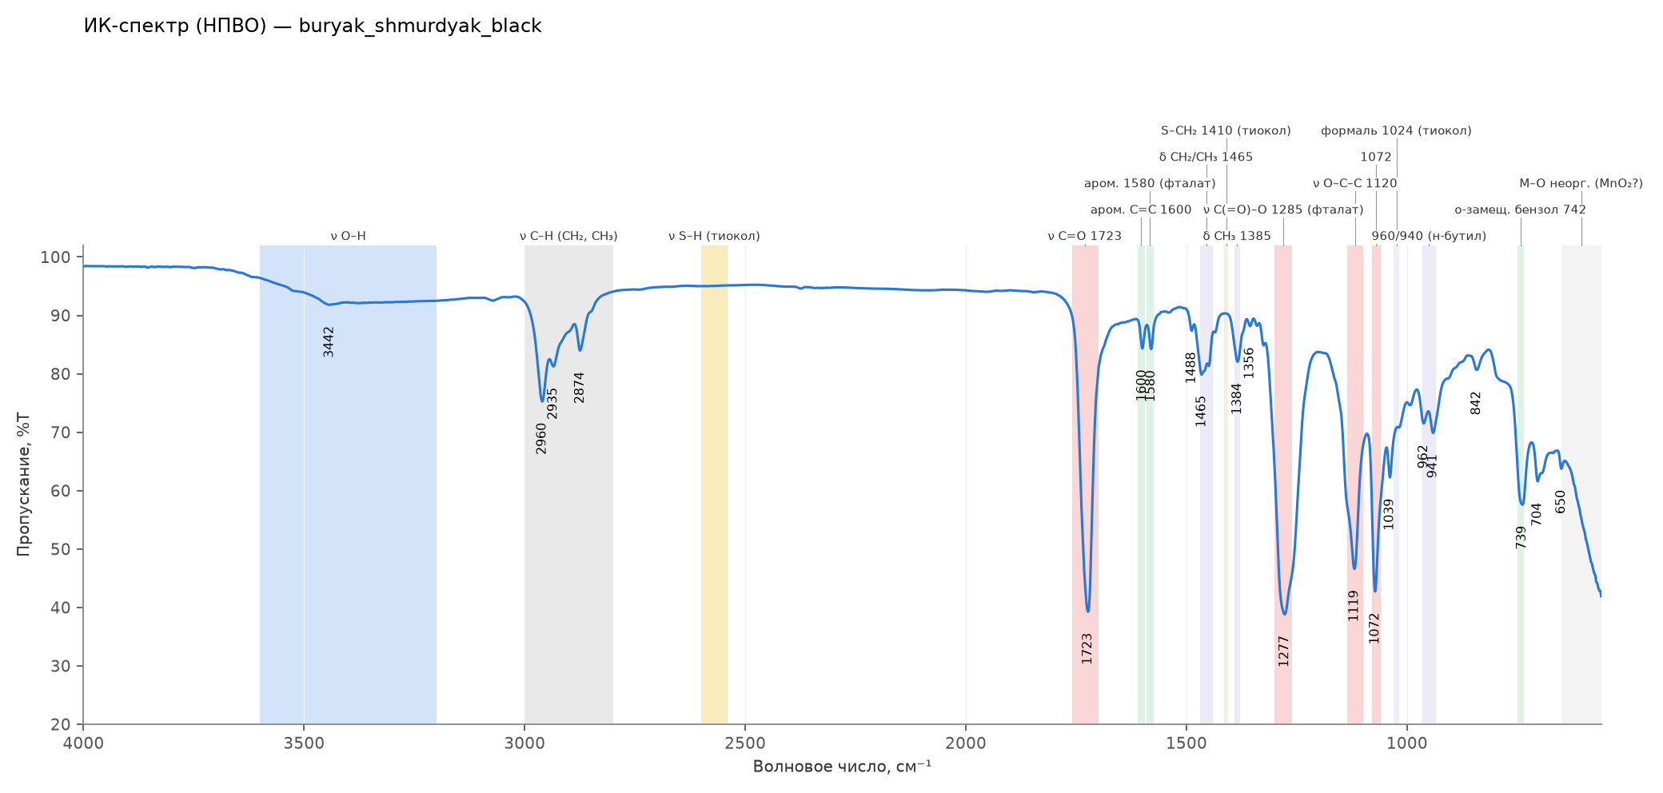
Рисунок 1. ИК-спектр (НПВО) образца buryak_shmurdyak_black с разметкой областей функциональных групп
Расшифровка:
- Сложный эфир ароматической кислоты. Сильная полоса C=O при 1723 см⁻¹ вместе с полосами 1277 см⁻¹ (C(=O)–O) и 1119/1072 см⁻¹ (O–C–C) — классическая «тройка» полос эфиров фталевой кислоты.
- Орто-замещённое бензольное кольцо. Дублет 1600/1580 см⁻¹ равной интенсивности и сильная полоса 742 см⁻¹ — однозначные признаки фталата.
- Бутильные группы. Самая сильная полоса C–H при 2960 см⁻¹ (CH₃), полосы 2935/2874, 1384 см⁻¹ и пара 962/941 см⁻¹ указывают на н-бутильные радикалы. Признаков длинных алкильных цепей (как у диоктилфталата: сильная полоса 2858 см⁻¹) нет. Вывод — дибутилфталат.
- Неорганический компонент. Поглощение монотонно растёт ниже 650 см⁻¹ (колебания металл–кислород); вместе с чёрным цветом образца это указывает на оксид металла, предположительно MnO₂ — стандартный отвердитель тиоколов. Слабая широкая полоса около 3440 см⁻¹ — вода или гидроксильные группы на поверхности оксида.
Таблица 2. ИК-пики образца buryak_shmurdyak_black
ν, см⁻¹ | A | Отнесение
650 | 0.172 | деформационное колебание кольца фталата
704 | 0.187 | деформационное колебание кольца фталата
739 | 0.216 | δ C–H 1,2-замещённого (орто) бензольного кольца — маркер фталатов
842 | 0.070 | колебание кольца фталата
941 | 0.132 | колебание н-бутильной группы
962 | 0.122 | колебание н-бутильной группы
1039 | 0.182 | колебание кольца / C–O (н-бутил)
1072 | 0.346 | ν O–C–C / колебание кольца фталата
1119 | 0.308 | ν O–C–C сложного эфира
1277 | 0.387 | νₐₛ C(=O)–O фталата — самая сильная полоса
1356 | 0.031 | ω CH₂
1384 | 0.062 | δₛ CH₃
1465 | 0.074 | δ CH₂ / δₐₛ CH₃
1488 | 0.035 | колебание бензольного кольца
1580 | 0.051 | ν C=C бензольного кольца (дублет фталата)
1600 | 0.050 | ν C=C бензольного кольца (дублет фталата)
1723 | 0.382 | ν C=O сложного эфира ароматической кислоты (фталат)
2874 | 0.052 | νₛ CH₃
2935 | 0.067 | νₐₛ CH₂
2960 | 0.100 | νₐₛ CH₃ (бутильная группа)
3442 | 0.014 | ν O–H (влага / гидратированный оксид)

4. Сравнение с тиоколом
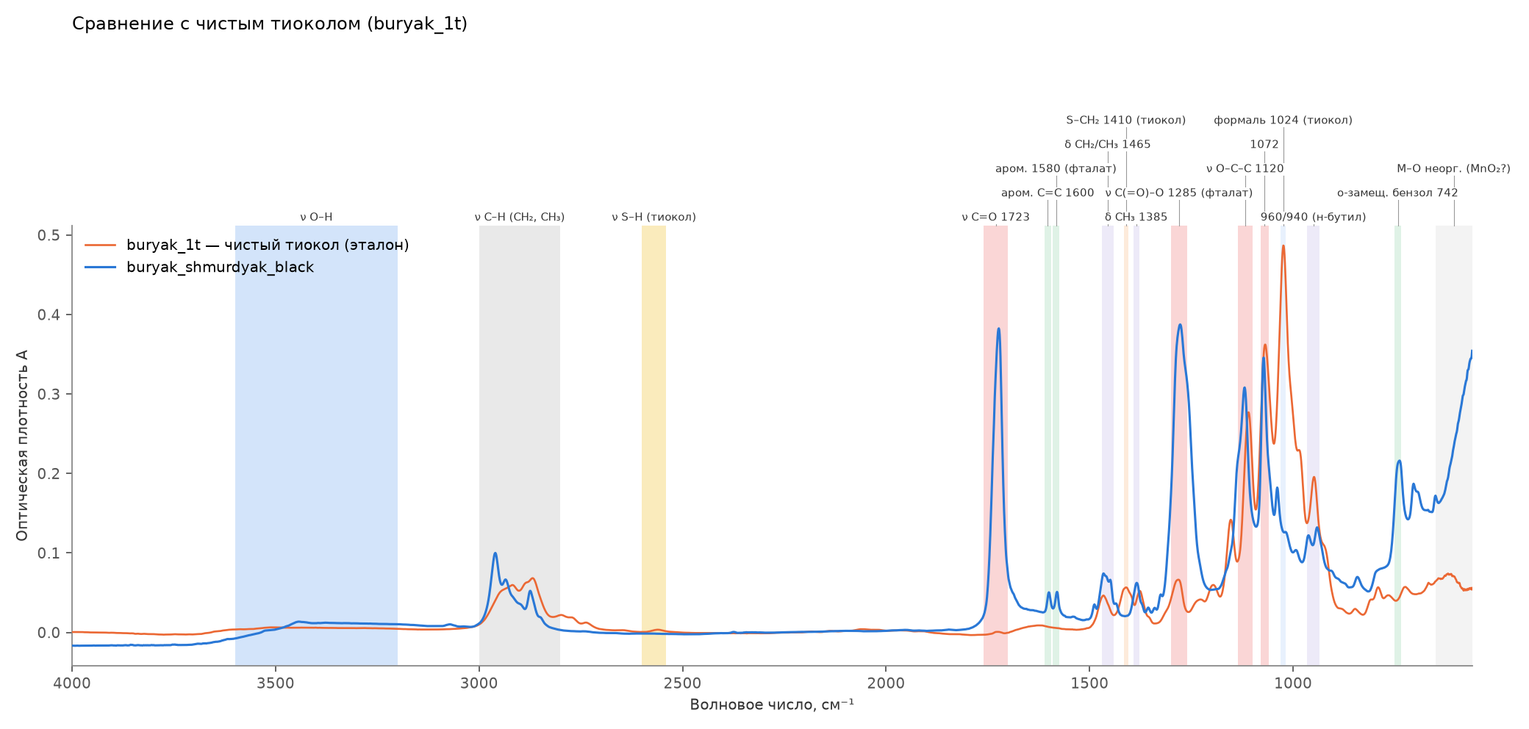
Рисунок 2. Наложение спектров образца и чистого тиокола buryak_1t (оптическая плотность)
Расшифровка. Спектры принципиально различаются. Самая сильная полоса тиокола 1024 см⁻¹ в образце отсутствует; на её месте — слабый склон полос фталата. Совпадающих по форме и положению полос нет.
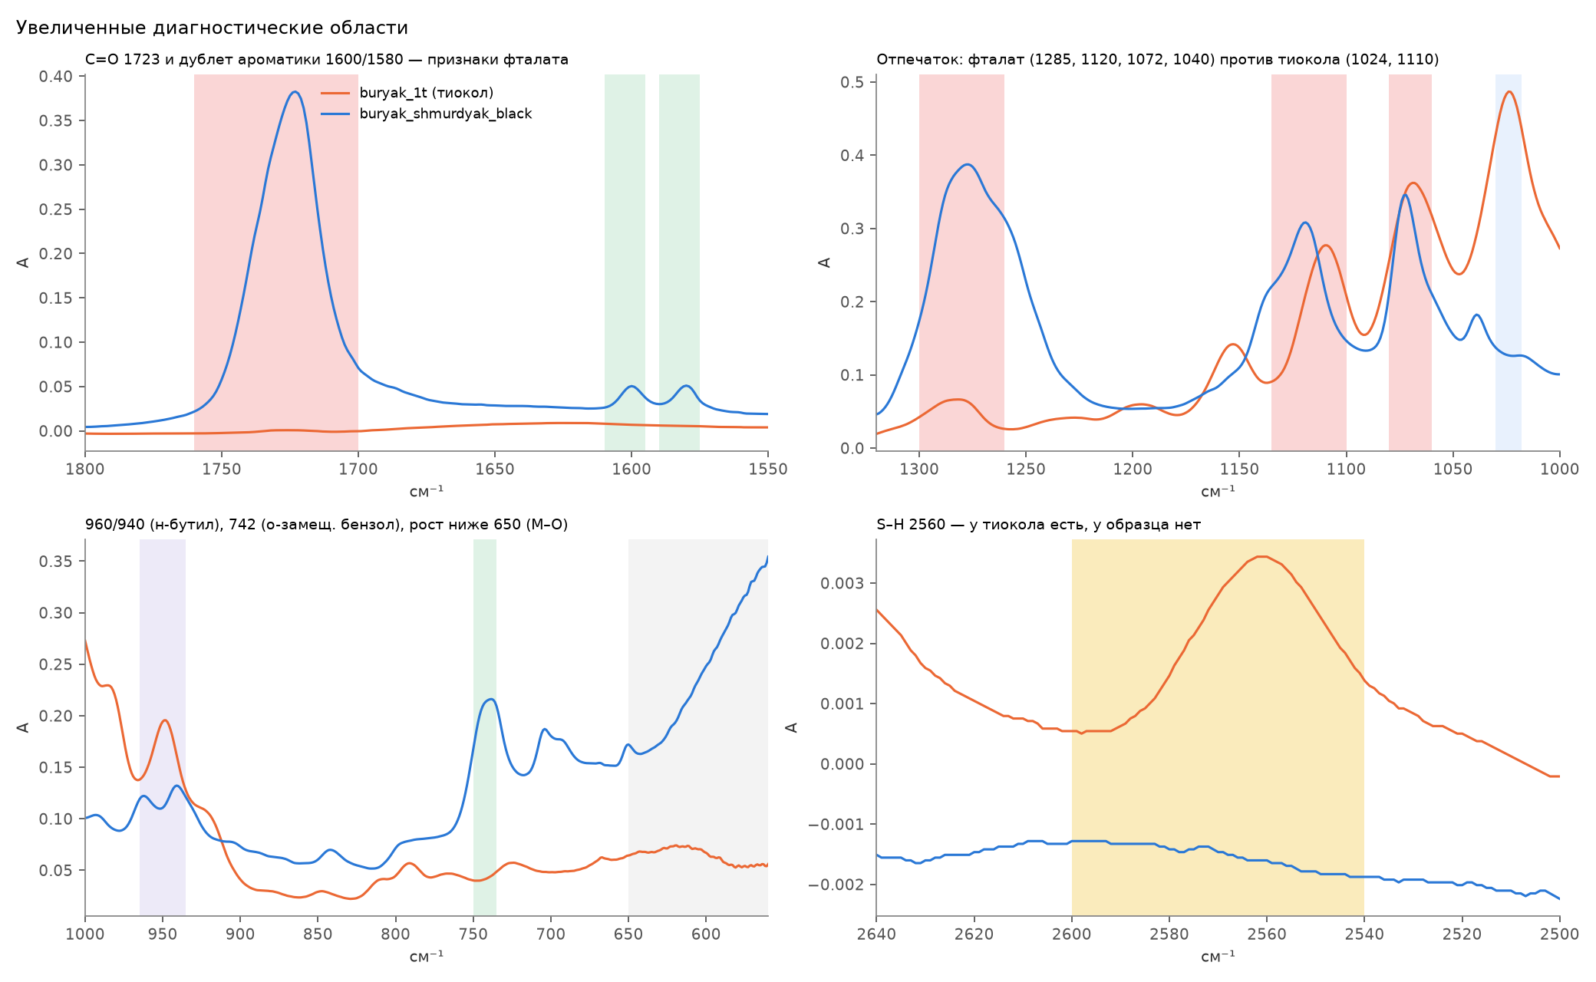
Рисунок 3. Увеличенные диагностические области
Расшифровка по панелям:
- 1800–1550 см⁻¹. У образца — сильная C=O 1723 см⁻¹ и дублет 1600/1580 см⁻¹ (фталат); у тиокола в этой области полос нет.
- 1320–1000 см⁻¹. Набор фталата (1277, 1119, 1072, 1039 см⁻¹) вместо набора формали тиокола (1110, 1069, 1024 см⁻¹). Полосы 1024 см⁻¹ нет — тиокола в образце менее ≈5 %.
- 1000–560 см⁻¹. Полосы н-бутила 962/941 и орто-замещённого кольца 742 см⁻¹; ниже 650 см⁻¹ — рост поглощения неорганического компонента.
- 2640–2500 см⁻¹. У тиокола видна полоса SH-групп около 2560 см⁻¹, у образца её нет.

5. ЯМР ¹H
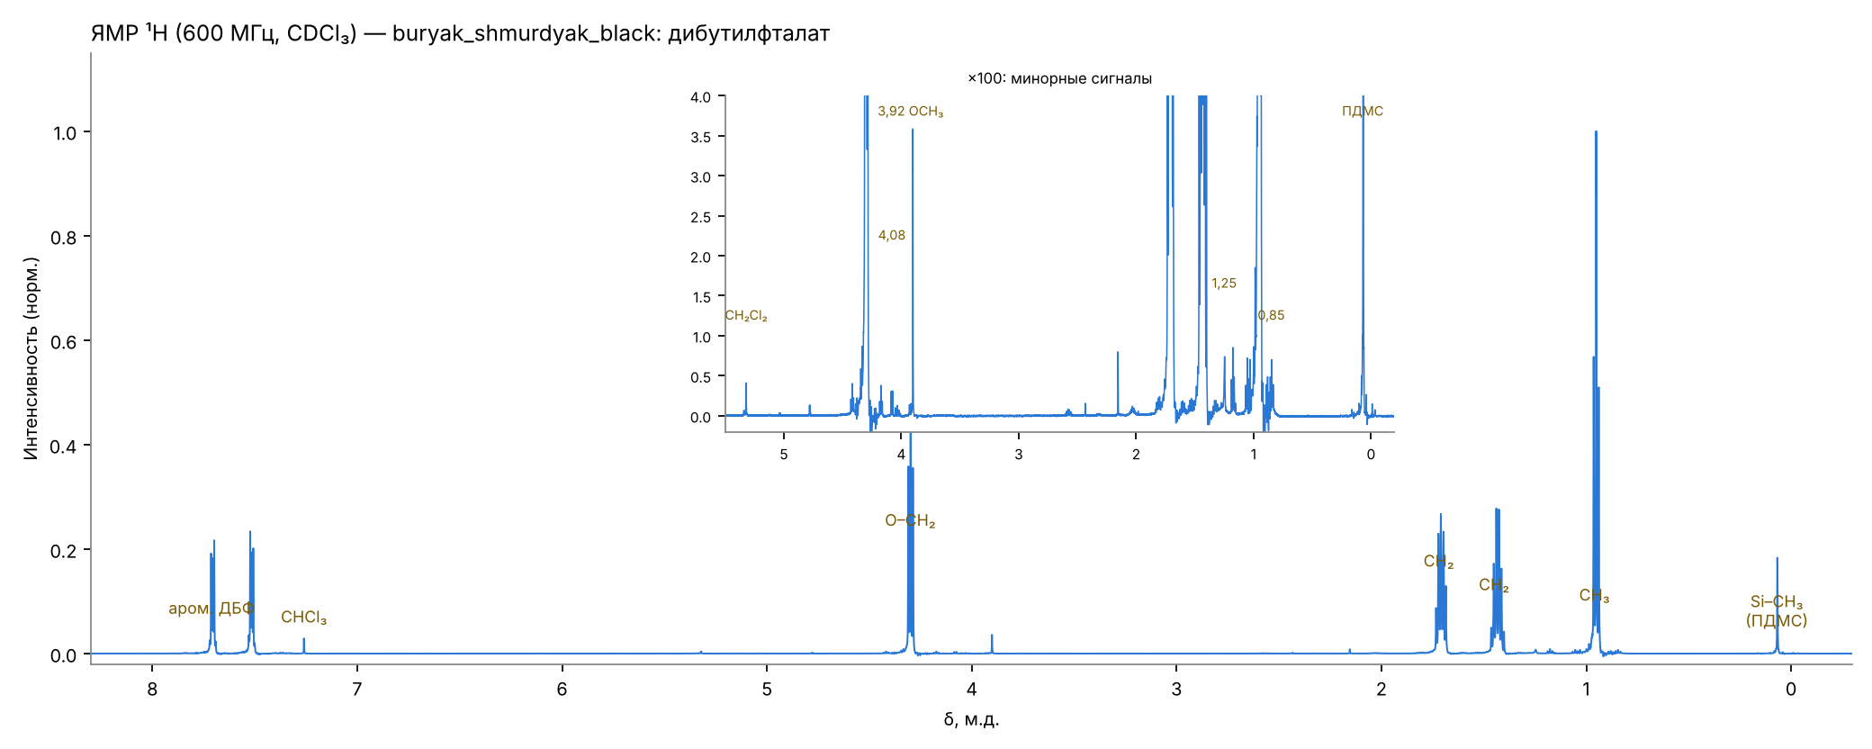
Рисунок 4. Спектр ЯМР ¹H (CDCl₃). На врезке — минорные сигналы при увеличении в 100 раз
Расшифровка. Спектр полностью описывается дибутилфталатом: два мультиплета ароматических протонов (7,71 и 7,52 м.д., по 2 H), триплет O–CH₂ (4,30 м.д., 4 H), два мультиплета CH₂ (1,72 и 1,45 м.д., по 4 H) и триплет CH₃ (0,96 м.д., 6 H). Найденное соотношение интегралов совпадает с теоретическим для ДБФ (C₁₆H₂₂O₄) в пределах 7 %.
- 0,07 м.д., синглет — Si–CH₃ полидиметилсилоксана (силикона), ≈2,2 % по массе.
- 3,92 м.д., синглет — O–CH₃; вероятно, метилбутилфталат (обычная технологическая примесь технического ДБФ), ≈2,3 %.
- 4,08 м.д. — O–CH₂ изобутильной группы, следы диизобутилфталата (≈0,5 %).
- 0,8–1,35 м.д. — слабые алифатические сигналы (≈0,6 %); сигнала 2,35 м.д. нет, то есть стеариновой кислоты в растворе нет. 5,32 м.д. — следы CH₂Cl₂.
- Сигналов тиокола (4,70 / 3,72 / 2,89 м.д.) и CHCl хлорпарафина (3,8–4,5 м.д., широкие) нет.
Таблица 3. Интегралы ЯМР ¹H (нормировка: O–CH₂ ДБФ = 4 H)
δ, м.д. | Найдено, H | Теория для ДБФ, H | Отнесение
7,71 | 1.86 | 2 | аром. CH (3,6) ДБФ
7,52 | 2.00 | 2 | аром. CH (4,5) ДБФ
4,30 | 4.00 | 4 | O–CH₂ ДБФ
1,72 | 4.24 | 4 | O–CH₂–CH₂ ДБФ
1,45 | 3.95 | 4 | CH₂–CH₃ ДБФ
0,96 | 6.01 | 6 | CH₃ ДБФ
0,07 | 0.51 | — | Si–CH₃ полидиметилсилоксана
4,08 | 0.02 | — | O–CH₂ (диизобутилфталат?)
0,8–1,35* | 0.27 | — | алифатические примеси
3,92 | 0.08 | — | O–CH₃ (метилбутилфталат?)
5,32 | 0.02 | — | CH₂Cl₂ (растворитель-примесь)

6. ЯМР ¹³C
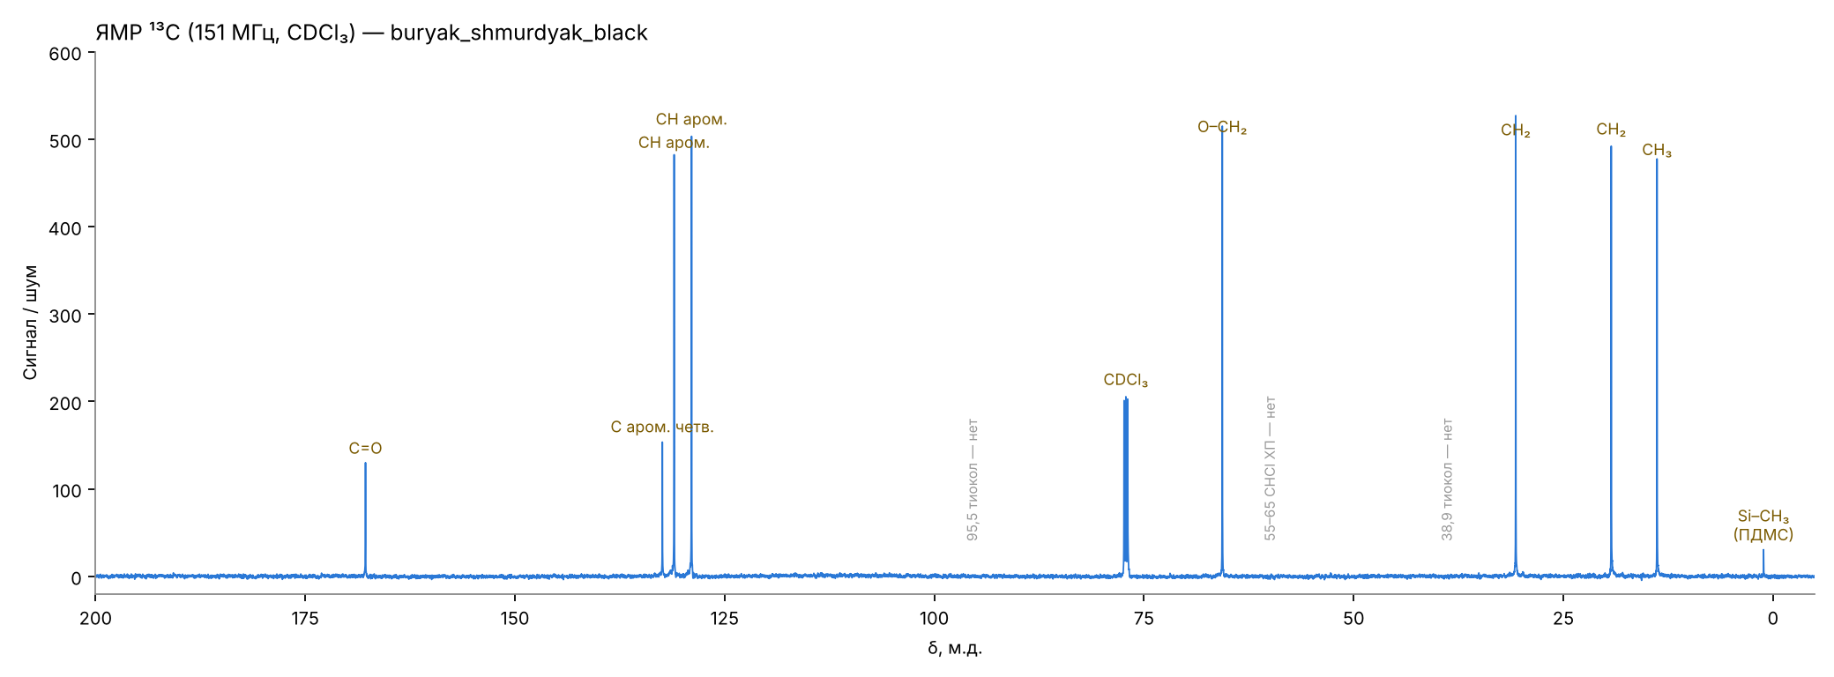
Рисунок 5. Спектр ЯМР ¹³C (CDCl₃). Серым отмечены положения, где должны быть сигналы тиокола и хлорпарафина, — их нет
Таблица 4. Сигналы ЯМР ¹³C
δ, м.д. | Сигнал/шум | Отнесение
167,8 | 130 | C=O сложного эфира ДБФ
132,4 | 153 | C аром. четвертичный (C1, C2) ДБФ
131,0 | 482 | CH аром. (C4, C5) ДБФ
128,9 | 503 | CH аром. (C3, C6) ДБФ
77,16 | 205 | CDCl₃ (растворитель)
65,7 | 515 | O–CH₂ ДБФ
30,7 | 527 | O–CH₂–CH₂ ДБФ
19,3 | 492 | CH₂–CH₃ ДБФ
13,8 | 477 | CH₃ ДБФ
1,1 | 30 | Si–CH₃ полидиметилсилоксана
Расшифровка. Все восемь сигналов дибутилфталата на своих местах (литературные значения: 167,7; 132,3; 130,9; 128,8; 65,6; 30,6; 19,2; 13,7 м.д.). Единственный посторонний сигнал — 1,1 м.д. (силикон). Сигналов тиокола (95,5; 66,2; 38,9 м.д.), хлорпарафина (CHCl 55–65 м.д.), стеариновой кислоты (180 и 34 м.д.) и изобутильной группы ДИБФ (71,8 м.д.) выше шума нет.

7. Сопоставление ИК и ЯМР
Структурный признак | ИК | ЯМР ¹H | ЯМР ¹³C | Результат
Сложный эфир фталевой кислоты | C=O 1723; 1277, 1119, 1072 см⁻¹ | — | C=O 167,8 м.д. | сходится
Орто-замещённое бензольное кольцо | 1600/1580, 742 см⁻¹ | 7,71 / 7,52 м.д. (2 + 2 H) | 132,4 / 131,0 / 128,9 м.д. | сходится
н-Бутильные группы | 2960, 1384, 962/941 см⁻¹ | 4,30 / 1,72 / 1,45 / 0,96 м.д. | 65,7 / 30,7 / 19,3 / 13,8 м.д. | сходится
Силикон (ПДМС) | плечо 1257–1260, полоса ≈800 см⁻¹ | 0,07 м.д. | 1,1 м.д. | ЯМР уточнил
Метилбутил- и диизобутилфталат | не различаются с ДБФ | 3,92 и 4,08 м.д. | — | ЯМР уточнил
Тиокол | нет 1024, 1410, 2560 см⁻¹ | нет 4,70 / 2,89 м.д. | нет 95,5 / 38,9 м.д. | сходится: нет
Хлорпарафин | нет 1260–1270 (CHCl) | нет 3,8–4,5 м.д. | нет 55–65 м.д. | сходится: нет
Стеариновая кислота | ниже предела | нет 2,35 м.д. | нет 180 / 34 м.д. | не обнаружена
Неорганический компонент | рост ниже 650 см⁻¹ | не виден | не виден | только ИК

Противоречий между методами нет. ЯМР подтвердил идентификацию по ИК и уточнил три момента: установлено количество силикона, найдены технологические примеси самого ДБФ, исключена стеариновая кислота в растворимой части.

8. Выводы
- Образец buryak_shmurdyak_black не является тиоколом: признаков полисульфидного олигомера нет ни в ИК, ни в ЯМР.
- Органическая часть — технический дибутилфталат ≈97 % (в т.ч. ДБФ ≈94,5 %, метилбутилфталат ≈2,3 %, диизобутилфталат ≈0,5 %).
- Присутствует полидиметилсилоксан ≈2 % — силиконовая добавка или загрязнение силиконовой смазкой.
- Неорганическая часть — чёрный оксид металла, предположительно MnO₂.
- По составу образец соответствует вулканизующей пасте для тиоколовых герметиков (MnO₂ в ДБФ, тип пасты №9).
- Эпоксидная смола, хлорпарафины, полиуретаны, лапролы и стеариновая кислота не обнаружены.

9. Рекомендации
Задача | Метод
Массовая доля неорганической части (паста : ДБФ) | Зольность (прокаливание)
Подтвердить, что неорганика — MnO₂ | РФА (ожидается Mn)
Добавка или загрязнение — силикон | Повторить ЯМР из свежей пробы, отобранной без силиконовой смазки, в чистой посуде
Стеарат марганца (мог не перейти в раствор) | ИК осадка после отмывки ДБФ растворителем: полосы карбоксилата 1540–1590 см⁻¹

